Sosyal Müzik Nedir?

[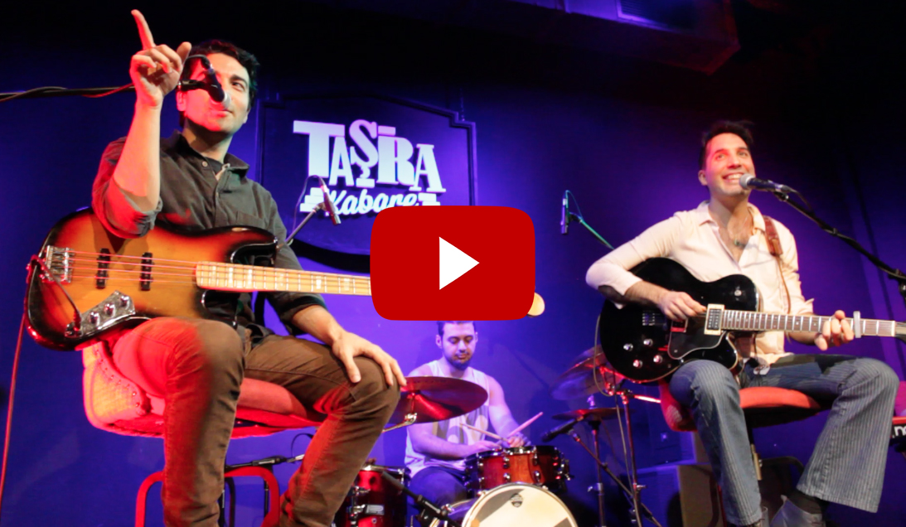](https://www.youtube.com/watch?v=4XYQpelqksU)

*“Sahneye kim gelmek ister? Siz ister misin? Gözlüklü bey size soruyoruz! Bize anlatacağınız çok şey varmış gibi görünüyor ☺”*

Ahmet Beyler, konserlerinde yeni bir uygulamaya başladı. Onları dinlemek için gelen dostlarının ve seyircilerin şarkılarını duymak istiyorlar.

Konser esnasında seyircilere soruyorlar:

“Söylemek istedikleriniz var mı? Eğer varsa, biz bir şeyler çalalım, siz de söyleyin.”

Ahmet Beyler, doğaçlamaya başlıyor. Bazen enerji dolup taşıyorlar, o zaman koşuşturan, neşeli, hınzır melodiler ve ritimler geliyor. Bazen daha ağırbaşlı oluyorlar, trompet ile efkarlandırıyorlar.

Ve sahneye çıkan sevgili seyirciler, sadece seyretmek ve dinlemekten sıyrılarak “söyleyen” oluyor. Ahmet Beyler de onları dinliyor, onlara hayran oluyor ☺ Böylece bir gecede daha “hep beraber” çalmış ve söylemiş oluyorlar, “birlikte” bir müzik gecesi daha paylaşılmış oluyor. “**Sosyal Müzik**” işte bu demek oluyor!

Ahmet Beyler, müzikleriyle dolaşırken bir gün, müsaitseniz size de uğramak, sizin de şarkılarınızı çalmak ve dinlemek isterler. ☺

Sahneye çıkanlar neler anlatıyor, nelerden bahsediyor mesela?

* Bakırköy’den Kuzguncuk’a nasıl geldiklerini,
* O gün merdivenden kayıp nasıl düştüklerini,
* Öğrenciliğin zorluklarını,
* Geçerken uğrayıp, kendilerini bir anda nasıl sahnede bulduklarını,
* Kavga ettikleri sevgililerini… her şeylerini anlatıyorlar.

Konser sonunda herkes birbirini yakından tanımış oluyor.

Konser, sanki arkadaşınızın evinde müzik yapmış, şarkılar söylemişsiniz hissiyle sona eriyor.

Ahmet Beyler, “Sosyal Müzik” ile sizi de tanıştırmak, bir dahaki konserde sizi de daha yakından tanımak istiyor!

**Konserler:**

Ahmet Beyler’in önümüzdeki konserleri;

* [25 Şubat’ta Hangart’ta](https://www.facebook.com/events/1245397035555054/),
* [9 Mart’ta Tekirdağ’da](https://www.facebook.com/events/1810949819171285/),
* [18 Mart’ta KüçükÇiftlik Park’ta](https://www.facebook.com/events/266915103738912/).

**Web - Sosyal Medya:**

|  |  |  |
| --- | --- | --- |
|  | Facebook | <https://www.facebook.com/ahmetbeylerofficial> |
|  | Web Sitesi | <http://www.ahmetbeyler.net> |
|  | Spotify | <https://open.spotify.com/album/71GT1zpHAGULoDcMcqdU4K> |

**İletişim:***Eren Tokgöz*[*beylerahmet@gmail.com*](mailto:beylerahmet@gmail.com) *0532 772 00 65*